SSAFY10 광주5 관통 FINAL PROJECT 설계서 3팀
김유나 김내림
요구사항 정의서(Usecase Diagram)
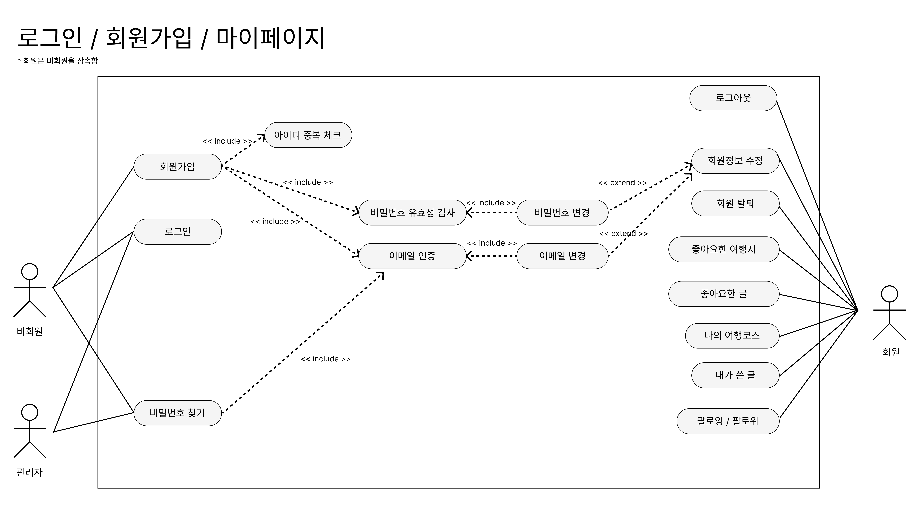
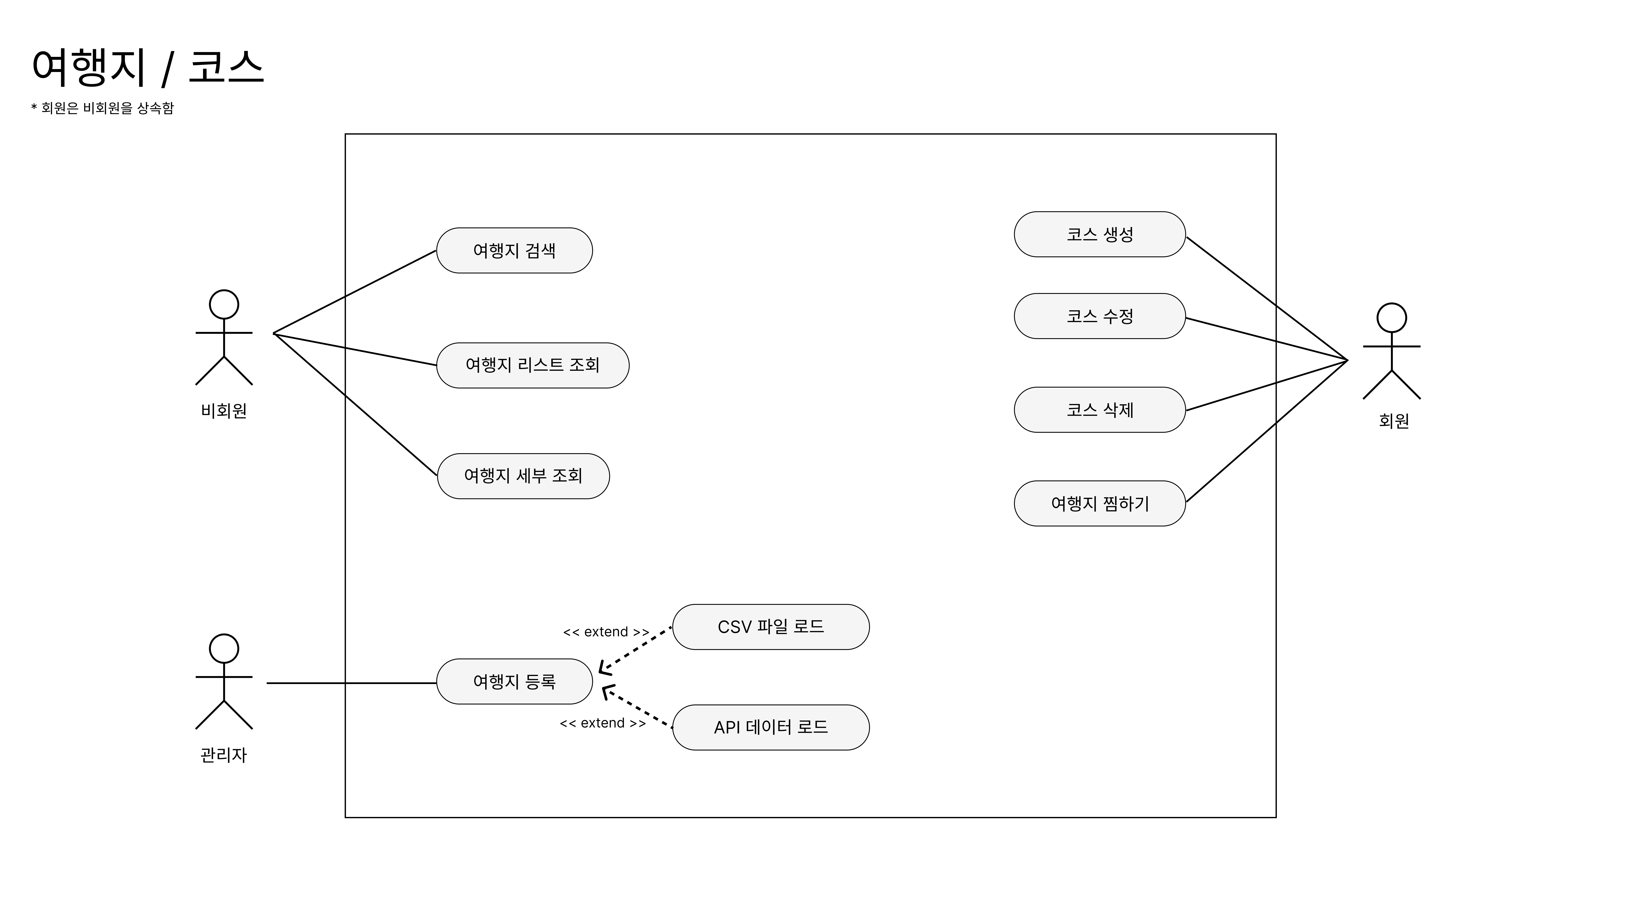
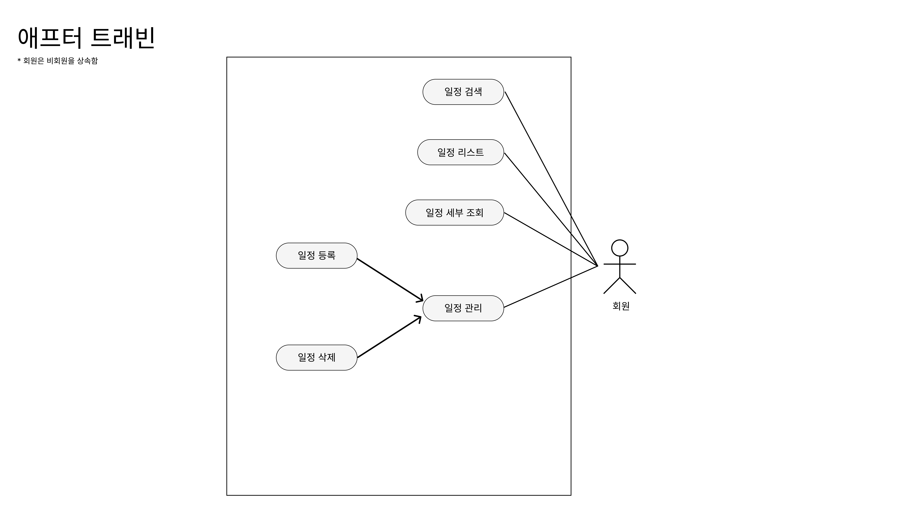
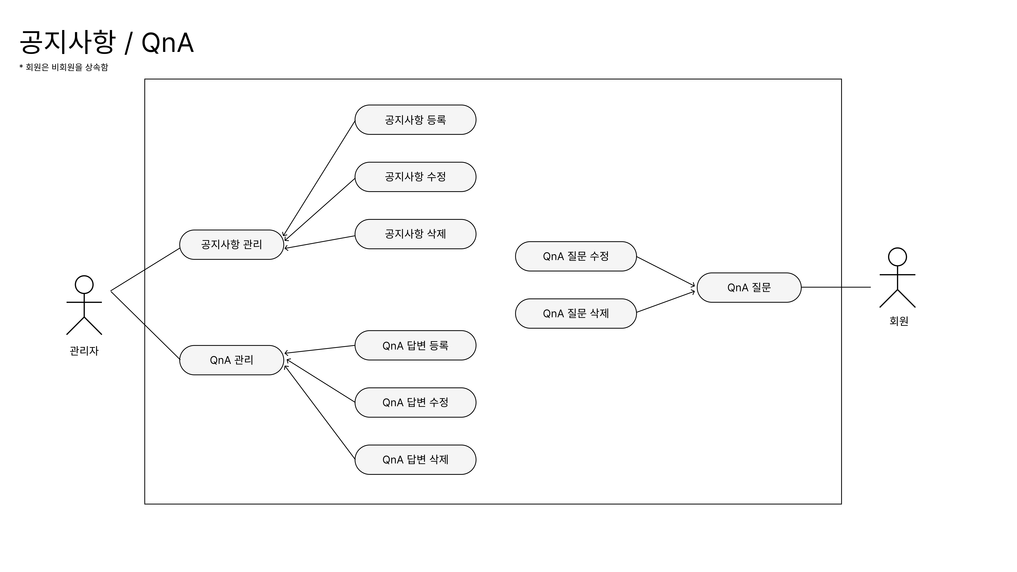

테이블 구조도(ERD)
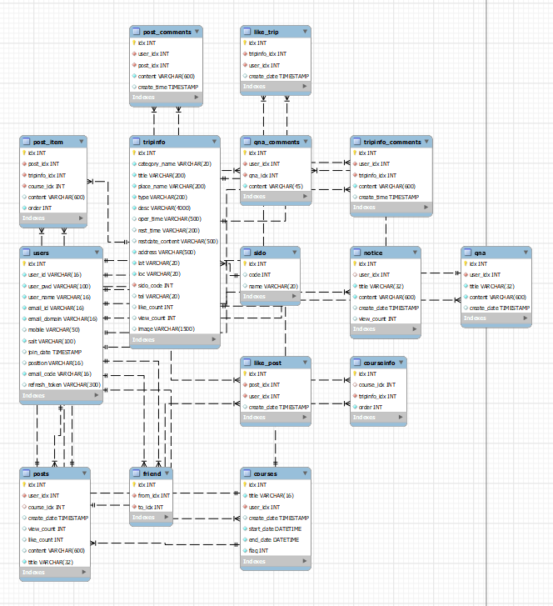

클래스 다이어그램(Class Diagram)
